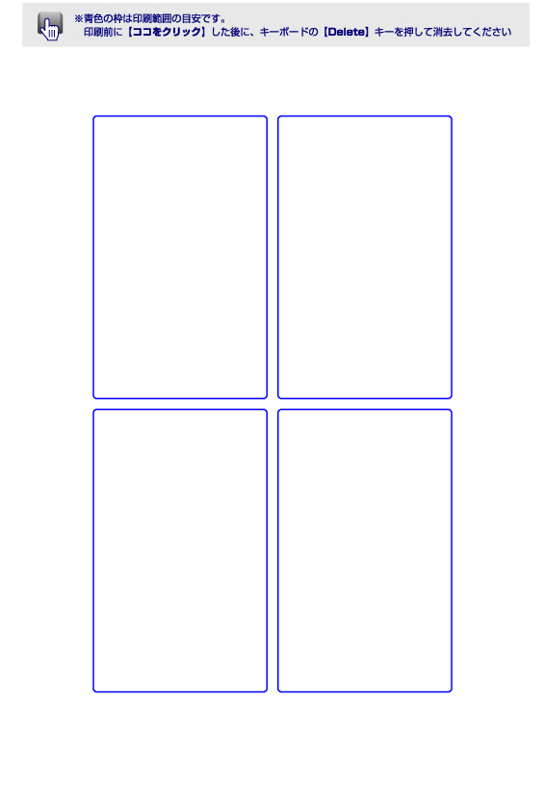
ここに好きな文字を
入れてね！
ここに好きな文字を
入れてね！
ここに好きな文字を
入れてね！
ここに好きな文字を
入れてね！

